表現ワークシート（発想や構想の能力）
「自分のロゴタイプ」のデザイン

1年 組 番 氏名
題材 自分らしさを表すロゴタイプのデザインを考案し、フラットファイルの表紙に描こう。
ロゴタイプ＝会社名や商品名のシンボル化を図るため、1つのマークのようにまとまって扱われる合成文字のこと。
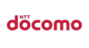
（企業のロゴタイプの例）
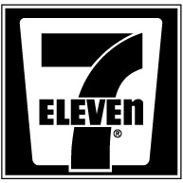

条件 サイズは横幅1５cm前後とする。
自分の名前の文字を中心にしたデザインであること。
画材はアクリルガッシュを用いる。色彩は5色以内に抑える。
「変化と統一」に留意し、美しい仕上げにすること。

テーマを決めよう
自分のどのような面をテーマにするか考えよう
(例)：陽気で明るい／静かでクール／活動的／繊細でナイーブ など

デザインの方向性を決めよう
(例)： ビビッドな色彩で明るい感じにしたい／クールで鋭い感じにしたい など

アイデアスケッチを練ろう
できるだけたくさんスケッチをすること

デザインを決めよう
必要に応じて定規やコンパスを用いて形を整理していこう
変化と統一に留意しよう

